Actividad en clase - Algoritmos aleatorios

**Victor misael Escalante Alvarado, A01741176**

## **Parte 1**

Programa un algoritmo random sampler para producir 1000 soluciones aleatorias del problema del bandwidth para ash85.txt

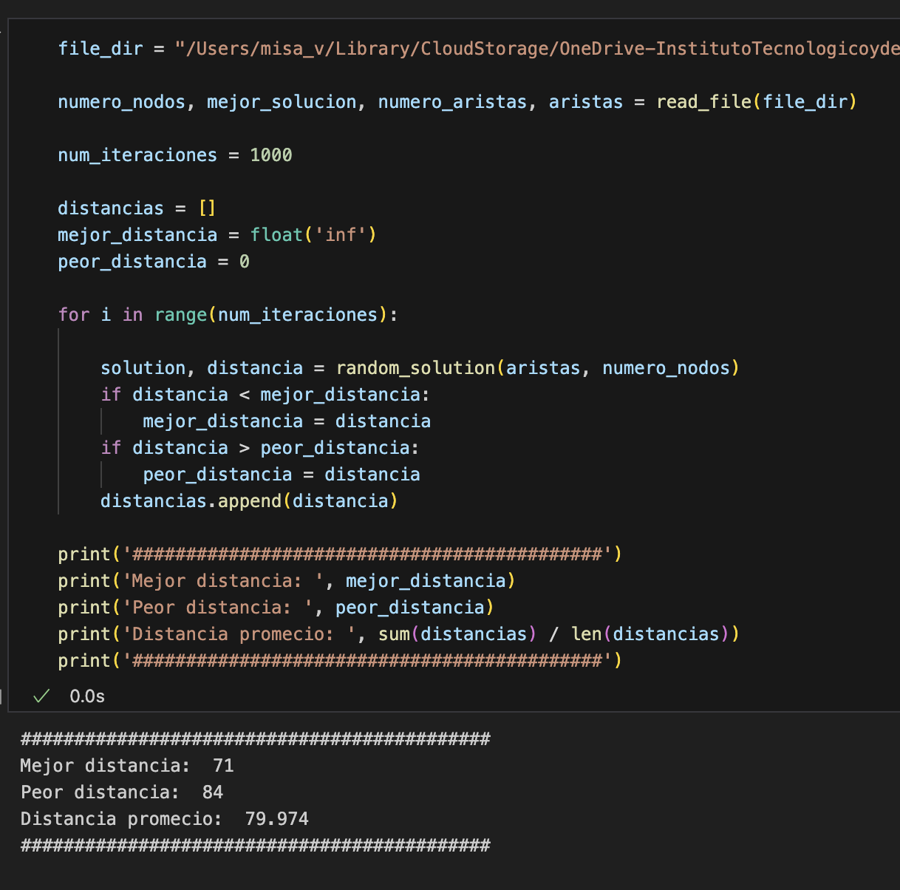

**Responde:**

**¿Cómo se podría mejorar este algoritmo para producir mejores soluciones con las mismas iteraciones?** Podriamos empezar con los randoms y saber si es posible mejorar poco a poco la solucion o si conviene mas reemplazar toda la solucion complreta

**¿Cuántas soluciones posibles hay?** Para todo numero n de nodos existe un numero n!/2 que solucionann el problema (no los mejores)

**¿Cuál es la dificultad del problema?**

## **Parte 2**

Crea un algoritmo que realice el random walk para el problema del bandwidth para ash85.txt .Ejecuta tu programa con 1000 iteraciones para cada ejecución.

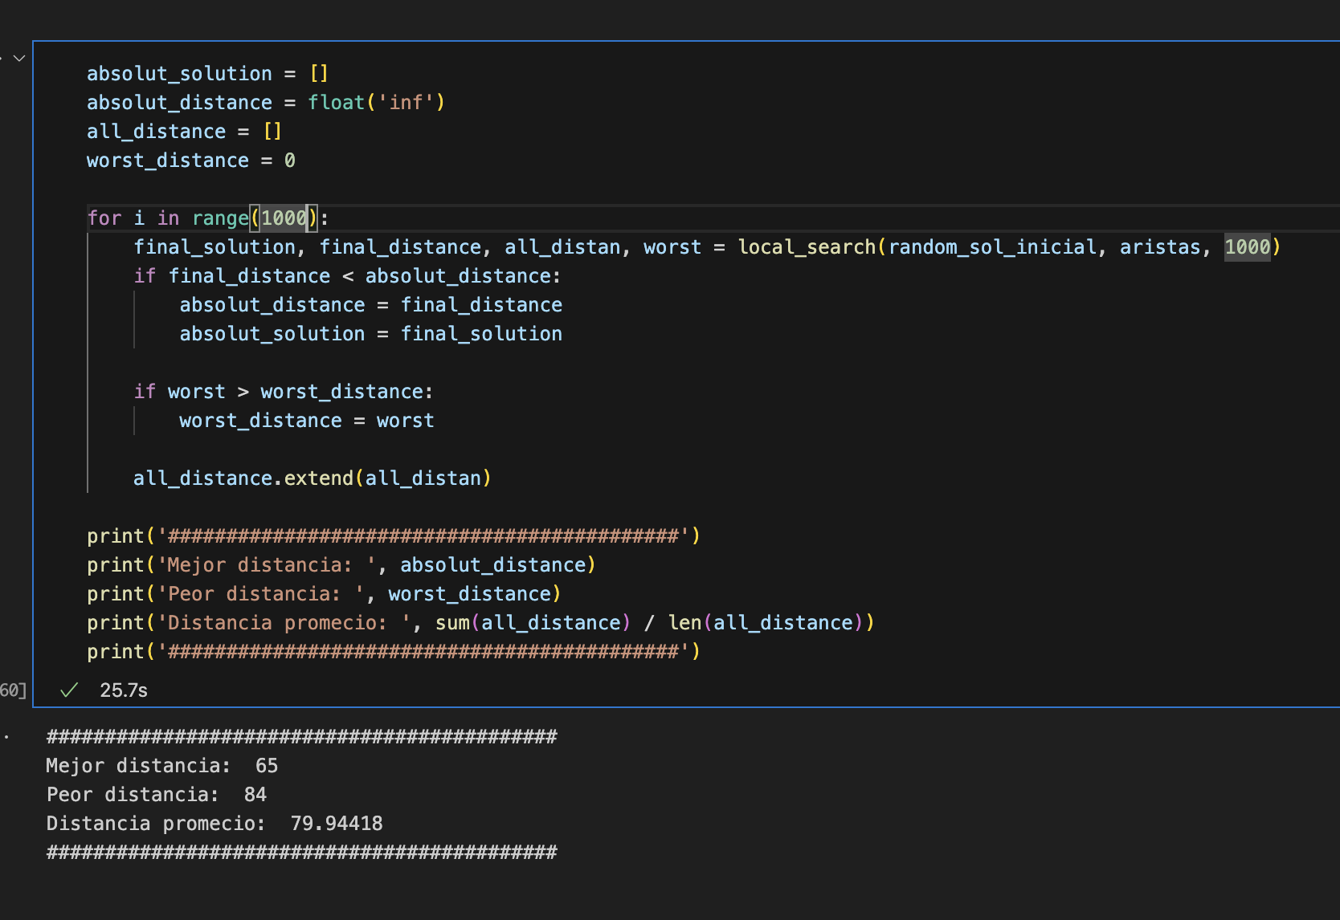

**Responde**

**Compáralo con el random sampler. ¿Cuál es mejor y porque?**

En base a todas las iteraciones que he realizado con los 2, trate de correr los samples compretos varias veces y he notado que el random sampler tiende a ganar en ciertas ocasiones (corri ambos con un millon), sin embargo al momento de hacerlos con menos la tendencia de el random walker es que gana pues con pocos pasos conviene mas mejorar la solucion antes que solo reiniciar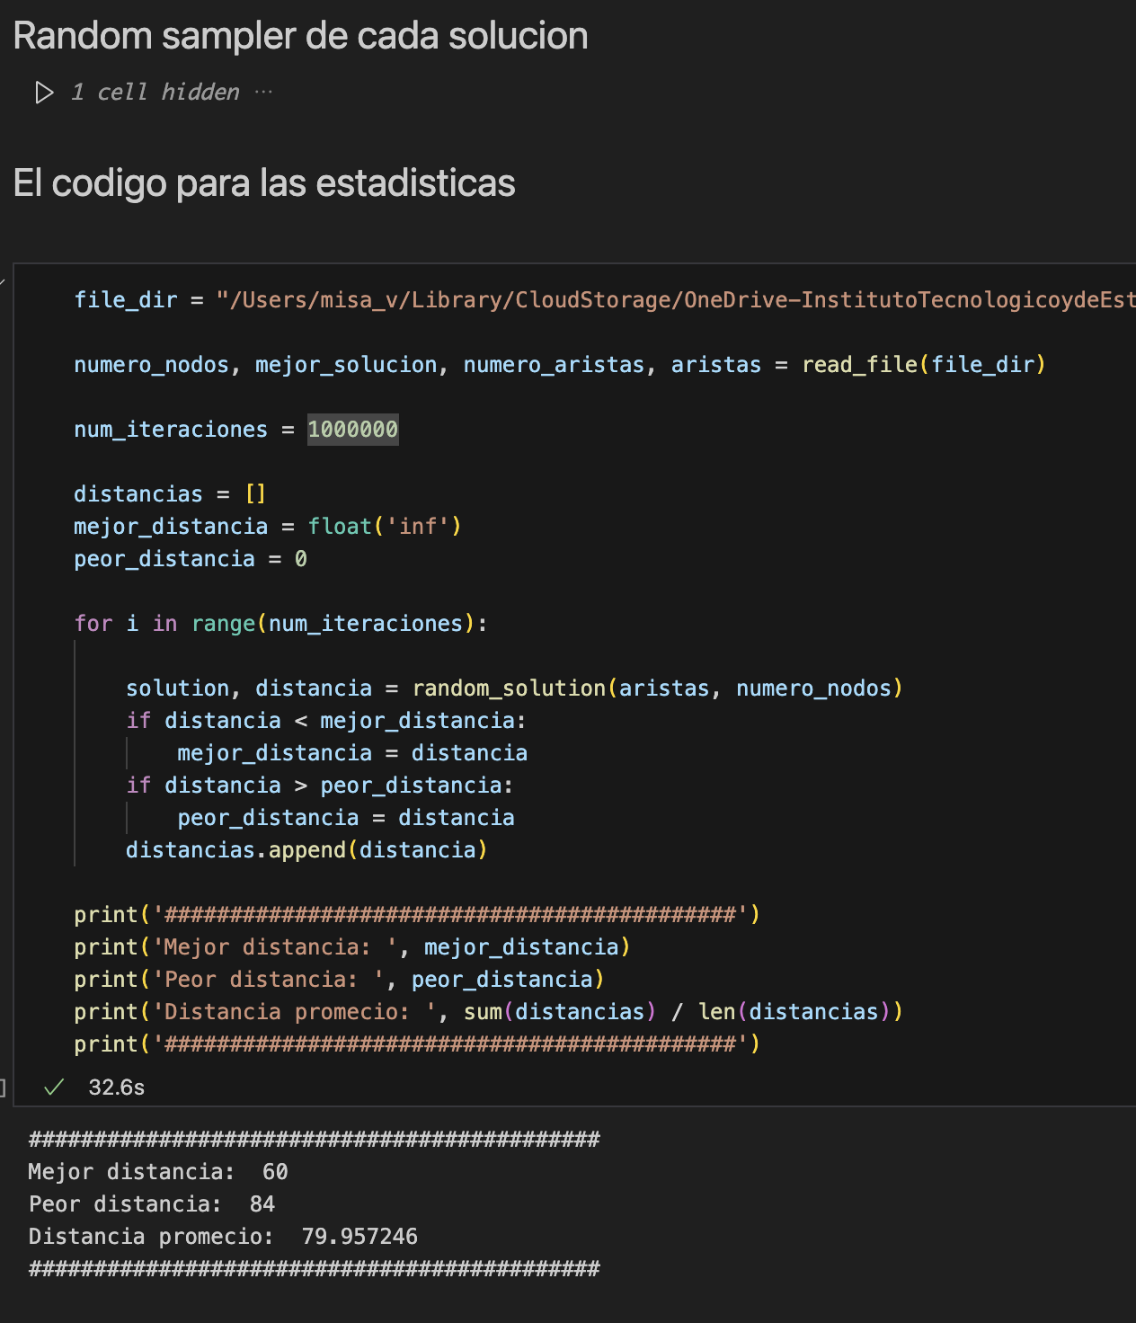

Enlace a colab :   
[]